「嘉手納旧軍飛行場コミュニティセンター（仮称）」の名称募集要綱
１ 趣旨等
嘉手納町は、令和４年４月末の供用開始を目指し、特定地域特別振興事業（嘉手納旧飛行場用地問題解決事業）として行政センター前駐車場において複合施設の建設をしています。
本施設は、町民及び他市町村へ移住した旧地主のコミュニティーの再構築を図る場として、また、次世代を担う地域住民の活動拠点として、地域の振興、活性化を図る目的で、コミュニティーホールをはじめ、歴史民俗資料室、共有型オフィススペースで構成された施設となっています。
この施設が、多くの皆様に親しまれ、利用してもらえるよう施設の名称を募集します。

２ 応募期間
令和３年９月１日から令和３年９月３０日まで（当日消印有効）

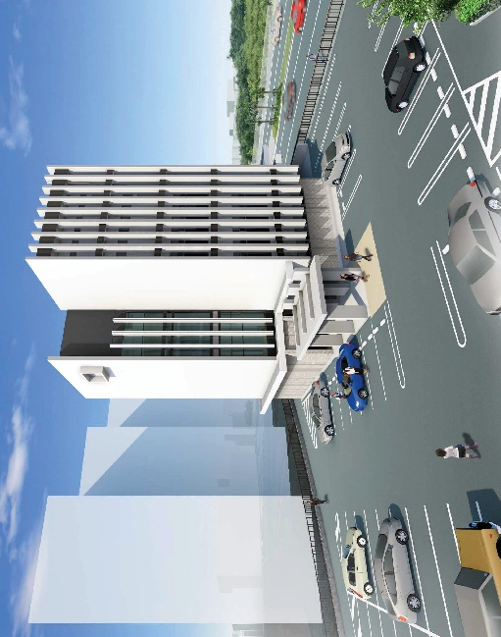
３ 応募方法
応募用紙に、下記（１）の必要事項を記載し、応募してください。
（１）必要事項
①施設名称
②施設名称の説明（理由や思いなど）
③住所・氏名（ふりがな）・年齢
④職業（学生の場合は、学校名と学年を記載）
⑤電話番号（日中に連絡がとれるもの）
（２）応募先（次のいずれかの方法で応募ください）
①郵送
〒904-0293
嘉手納町字嘉手納５８８番地
嘉手納町教育委員会 中央公民館 町史文化財係 宛て
②メール 件名は「新施設名称募集案」
choshibunkazai@town.kadena.okinawa.jp
③ファックス
098-956-8921
④持参
嘉手納町字嘉手納６０５番地１階 民俗資料室（町史文化財係）
（３）その他
お一人様何案でもご応募いただけます。ただし、１案につき１枚の応募用紙とさせていただきます。

４ 応募資格
（１）嘉手納旧飛行場権利獲得期成会会員
（２）町内に在住又は勤務（在学）している方

５ 応募用件
次に掲げる（１）から（８）までのすべての事項に同意のうえ、応募されたものとみなします。
（１）応募する名称が、応募者の自作で未発表のものであり、第三者が有する著作権を侵害していないものに限ること。これに反する場合は、選考結果の発表後でも、採用を取り消すこと。
（２）採用された名称の著作権、その他の一切の権利は嘉手納町に帰属し、応募者はその名称に関する権利の行使をできないこと。
（３）応募に係る個人情報は、「嘉手納旧軍飛行場コミュニティセンター（仮称）」の名称募集に関する業務にのみ使用すること。
（４）採用された名称の応募者の氏名、学生の場合は学年が、公表されること。
（５）町の判断により、採用された名称の一部を変更し、又は補作する場合があること。
（６）必要事項がない名称は、無効となる場合があること。
（７）提出された用紙は返却されないこと。また、応募に関し必要な費用は応募者が負担すること。
（８）同一の名称を応募するものが複数いる場合は、取扱いを町に一任すること。

６ 審査と結果の発表
選考委員会で審査を行い、１点のみ採用します。結果については、町のホームページ等で公表します。
採用された応募者様（１名）には粗品を進呈します。

【お問い合わせ】
〒904-0203 嘉手納町字嘉手納605番地1階
民俗資料室（町史文化財係）
TEL：098-956-2213
FAX：098-956-8921
E-mail：choshibunkazai@town.kadena.okinawa.jp

応 募 用 紙
応募者
ご住所 | 年齢 | TEL
ふりがな  ご氏名 | 職業（学校名・学年）  ※町外在住で町内業者での勤務者は会社名も記入願います。
上記の個人情報は、嘉手納町個人情報保護条例に基づき、名称募集に必要となる事務以外には利用いたしません。

郵送、電子メール、ファックス又は持参により応募してください。（締切9/30）
（ファックス：098-956-8921）
ふりがな
名 称
命名の
理 由

【お問い合わせ】
〒904-0203 嘉手納町字嘉手納605番地1階
民俗資料室（町史文化財係）
TEL：098-956-2213
FAX：098-956-8921
E-mail：choshibunkazai@town.kadena.okinawa.jp

